ООО «Турцентр-ЭКСПО» г. Белгород, ул. Щорса, 64 а, III этаж
Остановка ТРЦ «Сити Молл Белгородский»
www.turcentr31.ru т./ф: (4722) 28-90-40; тел: (4722) 28-90-45; +7-951-769-21-41

КАБАРДИНКА, «СПАРТА» Лето 2024
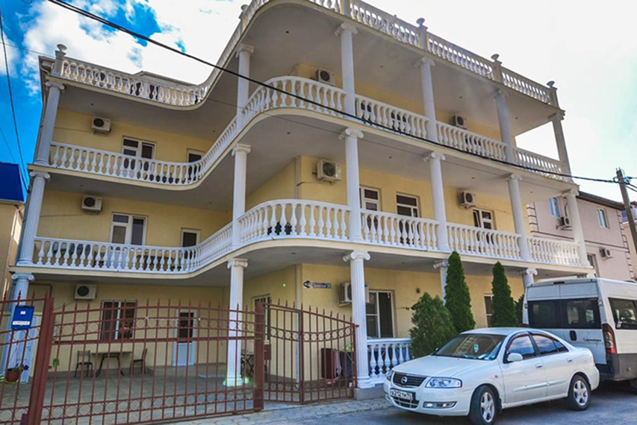Гостевой дом "Спарта" расположен на красивой, асфальтированной и освещенной улице, в центре Кабардинки. Курортный поселок Кабардинка входит в состав города Геленджика, находится в 15-ти км от города на берегу обширной Цемесской бухты, с севера Кабардинка окружена отрогами Маркотхского горного хребта. Сейчас это одно из самых популярных на побережье мест для молодежного и семейного отдыха. В Кабардинке очень красивая набережная, кафе и рестораны, ночные дискотеки, детские аттракционы, морские прогулки, рынки и магазины. А в Геленджике для вашего отдыха - Аквапарки «Бегемот», «Золотая бухта», дельфинарий, туристский комплекс развлечений и спорта «Олимп. Рядом с гостевым домом расположены магазины, кафе и столовая рядом. Гостевой дом "Спарта" ориентирован на широкий круг туристов, желающих отдыхать в комфортной атмосфере, удовлетворяющей потребности современных путешественников. Все номера после ремонта, есть общий кулер, микроволновка. Добрые, радушные и внимательные хозяева Зоя и Зураб! Веселый и заботливый персонал!
Размещение: «Стандарт» 2-х, 3-х, 4-х, 5-ти местные номера с удобствами с балконом(общая терраса) и без(WC, душ, ТВ, холодильник, сплит-система, односпальные и двуспальные кровати, прикроватные тумбочки, евро-раскладушки, шкаф, стол, стулья; полноценная кухня в апартаментах с плитой, раковиной, эл. чайником и т.д.).
Пляж: 5-7 мин –мелко-галечный (водные аттракционы и развлечения).
Питание: в гостинице есть кафе с недорогой и вкусной едой.
Дети: до 5 лет на одном месте с родителями – 6400 руб., до 12 лет скидка на проезд – 200 руб.
Стоимость тура на 1 человека (7 ночей)
Размещение  Заезды | СТАНДАРТ
 | без балкона |  |  |  |  | с балконом |  | Доп. место  (раскладушка)
 | 2-х мест.  с удоб. | 3-х мест.  с удоб. | 4-х мест.  с удоб. | 5-ти мест.  с удоб. | 2-х комн.  5-ти мест. апартаменты с удоб. с кухней | 2-х мест.  с удоб. | 3-х мест.  с удоб.
31.05.-09.06. | 17300 | 15100 | 14100 | 13800 | 15900 | 19200 | 16200 | 10100
07.06.-16.06. | 17500 | 15300 | 14300 | 14000 | 16100 | 19400 | 16500 | 10200
14.06.-23.06. | 19200 | 16200 | 14900 | 14700 | 16800 | 20800 | 17000 | 10400
21.06.-30.06. | 19500 | 16500 | 15200 | 14900 | 17000 | 21000 | 17500 | 10600
28.06.-07.07. | 19700 | 16700 | 15400 | 15100 | 17200 | 21200 | 17900 | 10800
05.07.-14.07. | 22900 | 18900 | 16900 | 15700 | 17800 | 24700 | 20200 | 11000
12.07.-21.07. | 23400 | 19900 | 17500 | 16100 | 18200 | 25200 | 20900 | 11200
19.07.-28.07. | 23400 | 19900 | 17500 | 16100 | 18200 | 25200 | 20900 | 11200
26.07.-04.08. | 23400 | 19900 | 17500 | 16100 | 18200 | 25200 | 20900 | 11200
02.08.-11.08. | 23400 | 19900 | 17500 | 16100 | 18200 | 25200 | 20900 | 11200
09.08.-18.08. | 23400 | 19900 | 17500 | 16100 | 18200 | 25200 | 20900 | 11200
16.08.-25.08. | 23400 | 19900 | 17500 | 16100 | 18200 | 25200 | 20900 | 11200
23.08.-01.09. | 22300 | 19900 | 17500 | 16100 | 18200 | 23200 | 18900 | 11200
30.08.-08.09. | 19900 | 16800 | 15300 | 14900 | 17300 | 21200 | 17900 | 10900
06.09.-15.09. | 19300 | 16500 | 14900 | 14500 | 16900 | 20900 | 17500 | 10900
13.09.-22.09. | 18600 | 16100 | 14600 | 14300 | 16600 | 19900 | 16900 | 10700
20.09.-29.09. | 17400 | 15200 | 14100 | 13900 | 16100 | 19300 | 16300 | 10500
В стоимость входит: проезд на автобусе, проживание в номерах выбранной категории, сопровождение, страховка от несчастного случая. Курортный сбор за доп. плату.
Выезд из Белгорода еженедельно по пятницам.
Хочешь классно отдохнуть – отправляйся с нами в путь!!!!

